第5章 逻辑综合

5.1 逻辑综合（Synthesis）的概念
逻辑综合是指将硬件描述语言描述的RTL级的代码转换为由芯片制造商（Foundry）提供的基本单元电路实现的门级网表的过程。
逻辑综合是由综合工具完成的，但设计者必须提供对芯片的时序、面积、功耗等方面的约束。
综合过程可以分为三个步骤：
- 翻译（Translation）
将硬件描述语言翻译为符合综合工具内部规定的逻辑方程，不做任何逻辑优化，与具体工艺无关。
- 优化（Optimization）
根据时序和面积约束，对逻辑方程进行重组和优化。
- 映射（Mapping）
根据时序和面积约束，从目标工艺库（Target Technology）中搜索适当的单元来实现实际电路。
芯片制造商（Foundry）提供的工艺库中，有各种基本单元，如各种逻辑门、触发器、数据选择器等。在工艺库中，对这些基本单元电路的特性有完整的描述，如面积、输入端电容、输出端的驱动能力等等。综合的目标就是用工艺库中的这些单元实现RTL代码描述的逻辑功能，并满足设计者提出的面积和时序要求。逻辑综合将生成门级网表文件、标准延迟文件（SDF）和各种报告。面向ASIC的主流综合工具是Synopsys公司的Design Compiler。本章主要介绍用基于的Design Compiler逻辑综合方法。

5.2 Design Compiler 简介
5.2.1 Linux Red Hat 7.2 基本操作
Design Compiler有Unix和Linux两种平台下的版本，Linux下的版本必须使用Linux Red Hat 7.2操作系统。软件安装参见本章附录。以下介绍Linux文件系统的基本思想和基本操作命令。
- 基本思想
初学Linux要适应文件系统基本思想，Linux将整个计算机中的各种软件、硬件都理解为文件，以统一的文件系统方式组织。其中/ 为最上层的根目录，其它都是根目录下的子目录。
Linux的文件路径分为绝对路径和相对路径。所谓绝对路径是指由根目录（/）为起始点表示的路径，例如：/etc/ppp/peers/isdn/avm。相对路径是指以当前目录起始的路径，若当前在/etc/ppp下，此时相对路径表示法为“./peers/isdn/avm”。（.）表示当前目录，（..）表示上一级目录。
Linux的操作命令和文件名都是区分大小写的，使用时一定要注意。
- 基本操作命令
（1）显示目前的工作目录 —— pwd
pwd（Print Worrking Directory）是一个十分常用的命令，该命令用于显示当前的位置。
（2）列出目录内容 —— ls
输入ls可以列出当前目录下的内容。
使用ls-l命令可以看出文件的详细属性。
使用ls-a 命令可以显示隐藏文件。
目录也属于文件的一种，以兰色显示。可执行文件以绿色显示，一般文本文件以白色显示。
- 目录切换—— cd
例如
cd / 切换到根目录
cd .. 切换到上一级目录
cd /usr/synopsys
- 文件复制 —— cp
例如 cp /test1/file1 /test2/file2
- 目录创建与删除
mkdir 用于创建目录；
rmdir 用于删除目录
- Linux与Windows的交互使用
mount命令
这是个非常重要的命令，利用mount命令可以实现Linux与Windows之间的文件拷贝。用法如下：
- （1） 进入Linux；
- （2） 建一个空目录，例如mnt。
- （3） 点击左下“脚形”图标→Programs→System→Hardware Browser，点击后再选Hard Driver，可以看到硬盘驱动器的名称：如hda1，had5， had6等，从左到右对应C、D、E盘。
- （4） 输入 mount /dev/hda1 mnt 可以将C盘挂接到mnt目录。
- （5） 进入mnt目录就可以看到，C盘下的文件夹（中文不支持）。
- （6） 输入 umount mnt 命令就可解除挂接
5.2.2 Design Compiler 的启动方法
在Linux操作系统下，有四种方法执行DC。分别是
- 命令行界面dc_shell-t。
Linux下，键入dc_shell-t，回车后，使用TCL（工具控制语言）
命令或脚本文件进行操作（使用source run.script 运行脚本）。
- 命令行界面dc_shell。
Linux下，键入dc_shell，回车后，使用dc_shell命令或脚本操作。
- 图形界面design_vision
Linux下，键入design_vision，回车后，进入图形操作界面，在
这个界面下，支持TCL脚本。
- 图形界面design_analyzer。
Linux下，键入design_analyzer，回车后，进入图形操作界面，在这个界面下，不支持TCL脚本（可以使用dc_shell脚本）。
以上四种方式中，第（1）种是最流行的操作方式。由于DC的综合结果与操作命令有很大的关系，在实际项目中，必须使用脚本文件进行综合。脚本文件其实就是命令序列，一个设计的综合结果，只有在源文件（RTL代码）和脚本文件以及系统本身都不变时，才能保持结果不变。图形界面方式由于很难记忆在操作过程中使用的命令，在实际项目的综合过程中不宜采用。图形界面主要在初学者了解DC的功能或者在实际设计中观察某个局部电路的综合结果时使用。
5.2.3 环境设置
无论用那种方法执行DC，都要设置综合环境。综合环境设置的主要内容是指定所使用的各种库文件和DC的基本属性。主要包括：
- 目标工艺库（target_library）
由芯片厂商提供的标准单元综合库。
- 链接库（Link_library）
可以是同目标工艺库一样的单元库，或者是已综合到门级的底层模块设计。可以一次定义两个链接库。
- 符号库（symbol_library）
显示电路时使用的符号或图形。
综合环境写在setup文件中，setup文件的名字必须为 .synopsys_dc.setup ，起动DC时，软件自动按以下次序寻找该文件，
（1）synopsys design compiler 的安装目录；
（2）用户目录
（3）项目目录
最后找到的setup文件内容将覆盖以前文件的相关内容。
也就是说，用户需要将自己的特殊要求，写在自己的名为.synopsys_dc.setup的文件中，并存放在项目目录下，首先进入项目目录，再启动DC，则用户自己的setup文件中的内容，将覆盖确省的setup文件中的相关内容。
5.2.4 DC中的一些基本概念
1、DC约束的对象

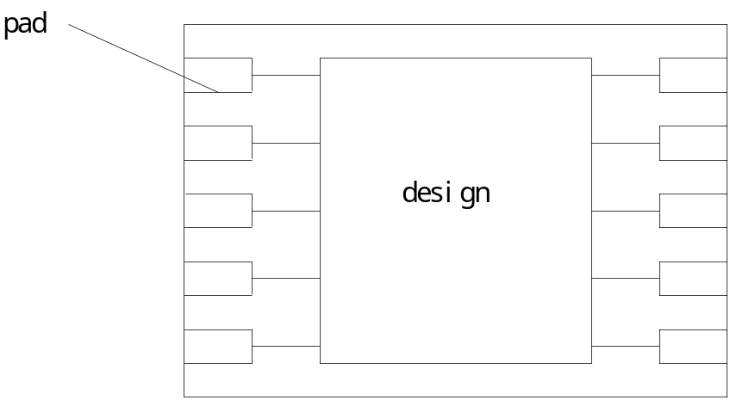

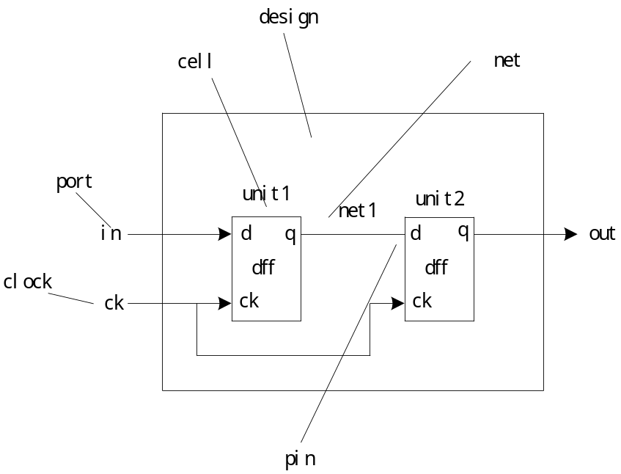

基本单元电路称为cell。
Cell的引脚称为pin。
Cell之间的连线称为net。
设计的输入、输出称为port。

DC主要负责芯片中Design部分的电路实现问题，PAD需要在后端版图设计时加入。

2、DC能够优化的电路
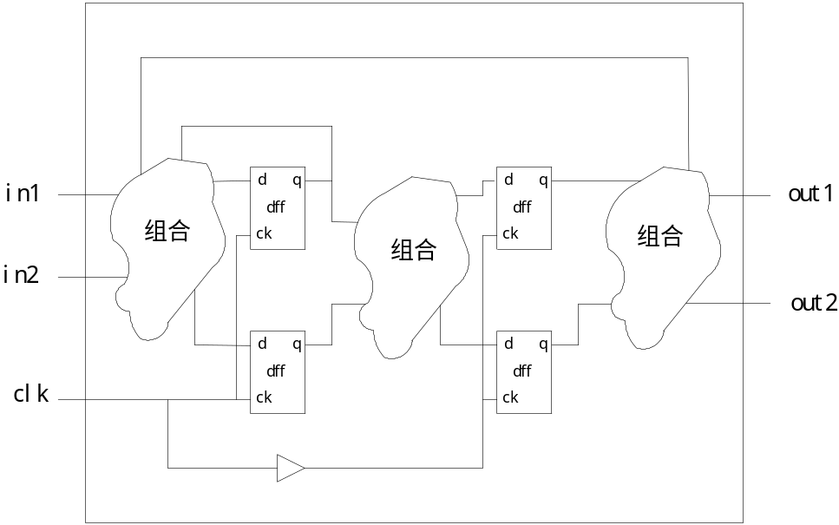

DC只能优化一个设计中的组合电路部分。

3、DC主要用于处理同步电路
多时钟的系统，应按时钟域划分，分别综合。
4、DC对时钟信号处理不好
时钟信号的处理应放在后端工具中处理，在DC中使用
set_dont_touch_network {clock} 命令将时钟信号暂时按理想情况考虑。
5.3 综合约束
5.3.1基础知识
- 逻辑综合中，最重要的问题是满足时序约束；
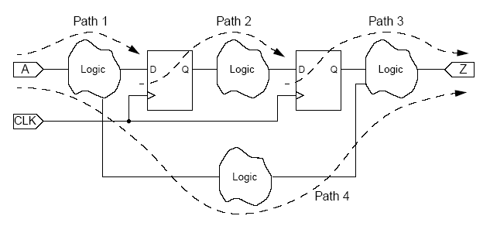

- D触发器是DC实现时序电路的基本单元；
- D触发器能够正常工作的条件是：
- 在时钟的动作沿到来之前，D端的数据已经稳定了足够长的时间，该时间需求称为建立时间（setup time）。
- 在时钟动作沿到来后，D端的数据必须在一定时间内保持不变，该时间需求称为保持时间（hold time）。
- 建立时间和保持时间的具体要求取决于目标工艺库中的基本单元；
- 逻辑综合成功的必要条件是，任何情况下，电路中的任何一条路径都能够同时满足建立时间和保持时间的要求。
- 如果建立时间约束不能满足，只能通过修改RTL代码或改变制造工艺来解决（也可能无法解决，只能降低频率使用）。
- 保持时间约束不满足通常是由于时钟到达各个触发器的时间不一致造成的，在逻辑综合阶段，允许有少量的（<15%）的保持时间violation（在版图设计时，通过修正时钟树来解决）。

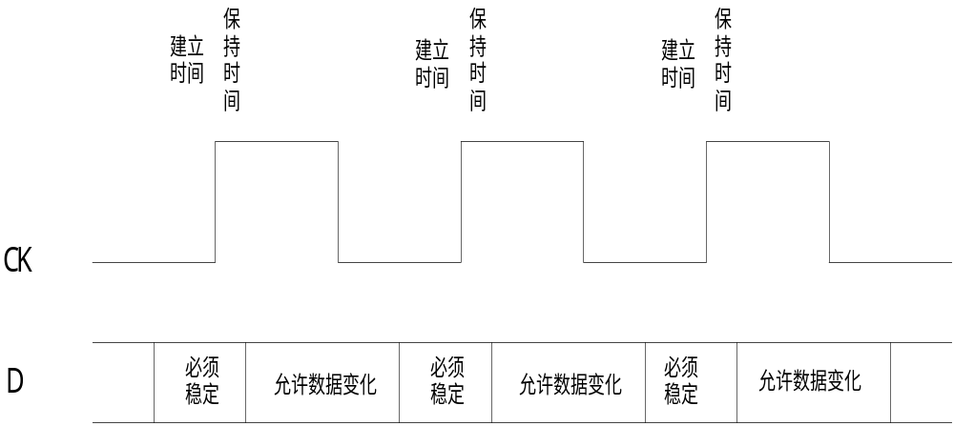
电路正常工作的情况：

- 建立时间不满足时序要求的情况：

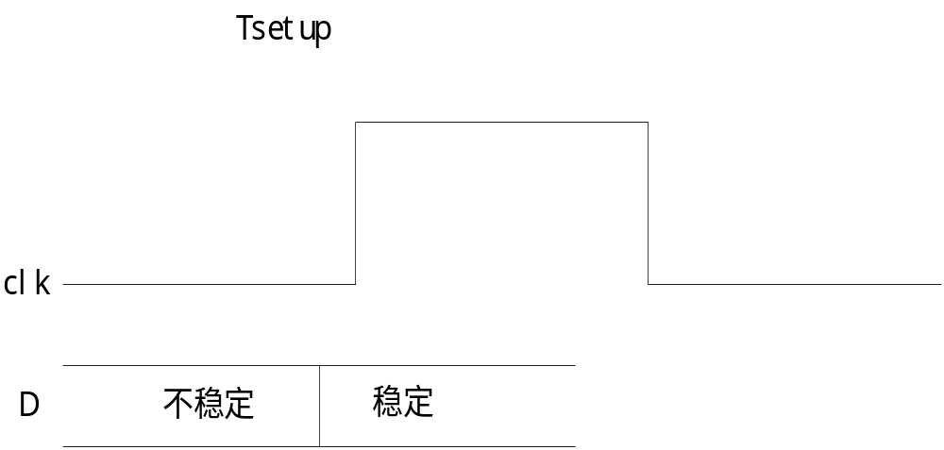

出现建立时间问题，应分析综合约束是否合理，如果约束合理，只能通过修改设计解决。

- 保持时间不满足约束的情况
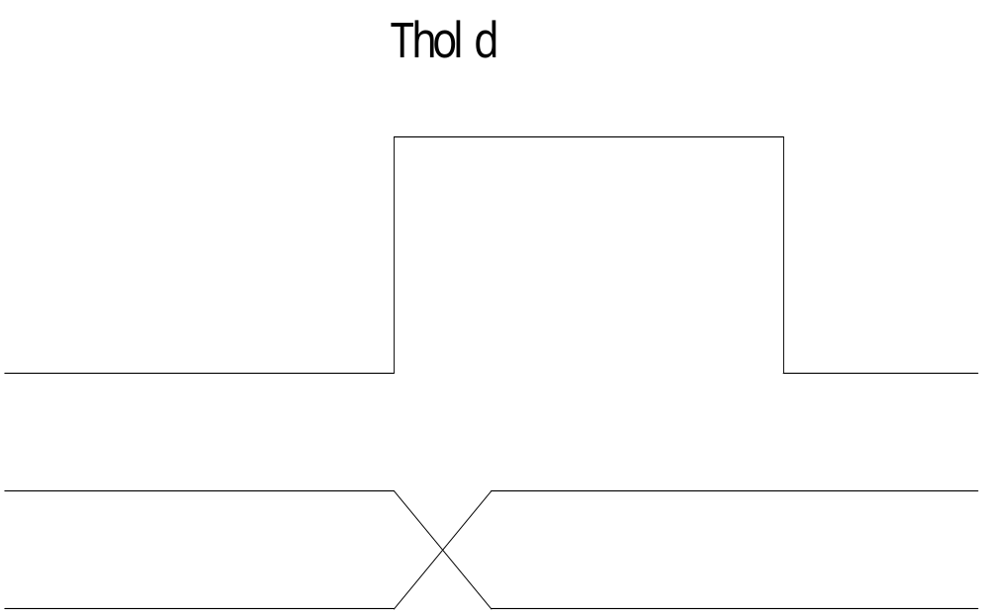

在一个设计的内部，触发器的输入总是来自其它触发器的输出或输入端口，对于同步电路说，如果时钟到达每个触发器的时间一致，由于触发器本身的延迟时间通常大于保持时间的需求，即使某个触发器的D端直接连接其它触发器的Q端，也不会出现hold time violation。但实际电路中，时钟信号是通过多级缓冲器/驱动器单元才到达触发器时钟引脚（pin），时钟信号到达不同的触发器的时间很难完全一致，当时钟延迟时间短的触发器的输出连接到时钟延迟时间长的触发器的输入端时，就可能出现保持时间问题。

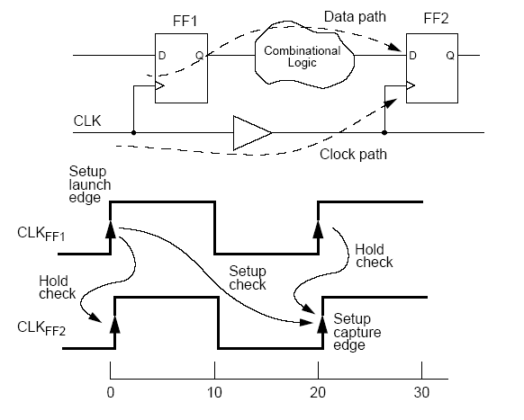

除修正时钟树外，也可以通过插入BUFFER的方法解决。

- 跃迁时间（Transition time）

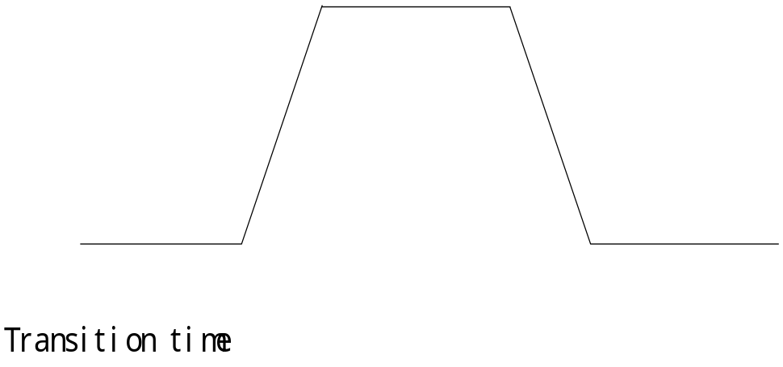
90%
10%

基本综合流程
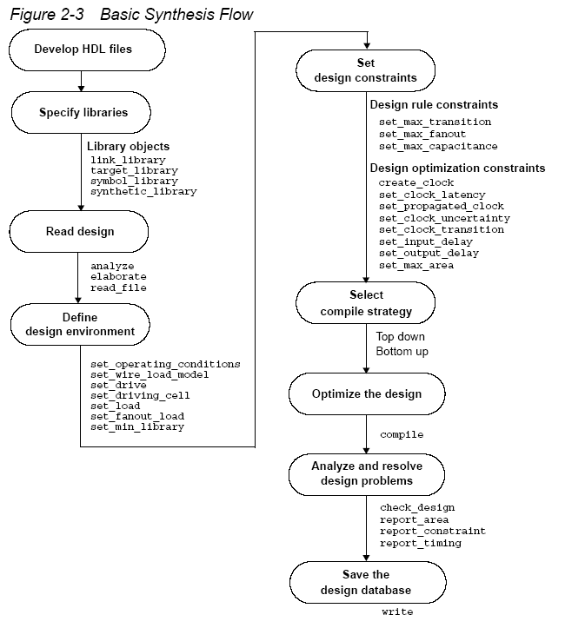

5.3.2 设计环境约束
设计环境约束指的是用来描述芯片的工作温度、电压、驱动、负载等外部条件的一系列属性。基本的环境设置的内容包括工作条件、线负载模型、系统接口驱动或扇出能力设置等。如果用户没有明显的说明，DC在综合时会采用默认值。
  - 工作条件设置
工作条件是指芯片的工作温度、工作电压和工艺线宽等，工艺库中定义通常定义了多种工作条件，使用前应先用report_lib命令查看。定义工作条件使用命令set_operation_condition，使用方法如下：
set_operation_condition WCCOM –lib my_lib
（在tsmc18有三个库，fast.db,typical.db,slow.db，在setup文件中选择，set_operation_condition不起作用）。
  - 线负载模型设置
一般使用set auto_wire_load_selection true 指定DC根据设计面积自动选择即可。
否则使用 set_wire_load 命令选择，应咨询生产厂家。
  - 系统接口驱动或扇出能力设置
对于输入端口的驱动能力，DC提供了set_drive和set_driving_cell两条命令进行设定。在已知某个输入端口由何种基本单元驱动时，可使用set_drive_cell命令定义，例如：如果已知端口in1的输入信号来自一个库中的FD1（触发器）基本单元的Q脚，则可定义如下：
set_driving_cell –lib_cell FD1 –pin Q [getports in1]
由于在工艺库中，有关于FD1的各种参数，DC能够比较准确地计算出in1引脚的延迟和越迁（transition）时间。
如果不知道输入端口的cell，可使用set_drive命令进行估计，
set_drive 12.0 [getports in1]。
这里drive_value是电阻值，电阻越小，驱动能力越强，默认值为0，表示驱动能力无限大。

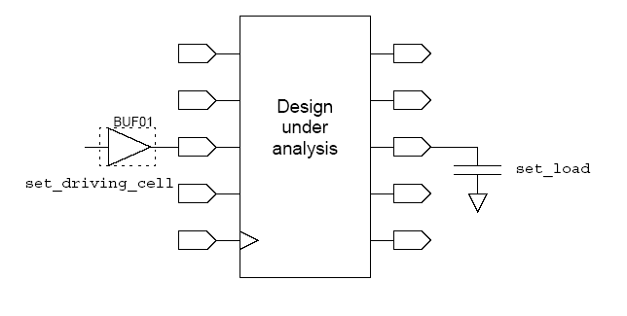

用set_load命令可以设定输出端口的扇出负载，利用这个值，DC可以为输出端口选择合适的驱动单元。

dc_shell-t set_load load_value [getports OUT]

其中load_value为负载电容的大小。

5.3.2 设计约束
DC的约束类型可以分为两大类，即设计规则约束和优化约束。设计规则约束主要包括
- Maximum transition time
- Maximum fanout
- Minimum and maximum capacitance.
- Cell degradation
在工艺库中定义了这些约束的值，不能取消，但可能需要定义更严格的约束。
设置最大迁移时间
语法： set_max_transition time object_list

例：
dc_shell-t> set_max_transition 3.2 [get_designs adder]
一般默认单位ns
取消设置
dc_shell-t> remove_attribute [get_designs adder]
max_transition

设置最大扇出

命令格式：set_max_fanout fanout object_list

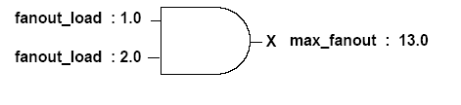

DC计算所有被X引脚驱动的扇出负载之和，如果扇出负载之和小于max_fanout为合法。如果X引脚驱动的网络不合法，DC可能会选择具有更强驱动能力的cell。
注意扇出负载（fan_out_load）与load不同，fan_out_load是一个将负载电容折合为工艺库中最基本的cell个数的无量纲系数，而load则是电容值。
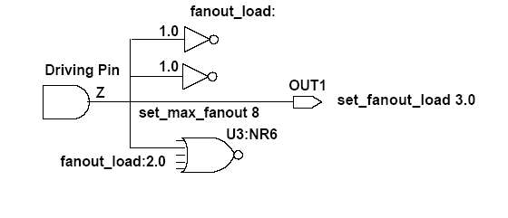

扇出系数的计算
在本例中，Z引脚的实际扇出负载是
fan_out = 1.0 + 1.0 + 2.0 + 3.0 = 7.0
而最大扇出约束为
max_fan_out = 8
故 fan_out< max_fan_out
该网络合法。

设置最大电容
命令格式：set_max_capacitance value portlists。

设置最大电容是直接指定端口或网络的电容值。最大扇出和最大跃迁时间则是间接地约束网络的电容。对同一网络，不能同时使用
set_max_transition和set_max_capacitance。
设置cell 降级（degradation）
某些工艺库中，有跃迁时间和电容的关系函数，可以根据跃迁时间约束确定某个cell能够驱动的电容。

最小电容
某些设计需要约束输入端口的最小电容。
当出现约束冲突时，DC按以下优先级处理：

1. Minimum capacitance （最高优先级）
2. Maximum transition
3. Maximum fanout
4. Maximum capacitance
5. Cell degradation （最低优先级）

设计规则约束命令总结

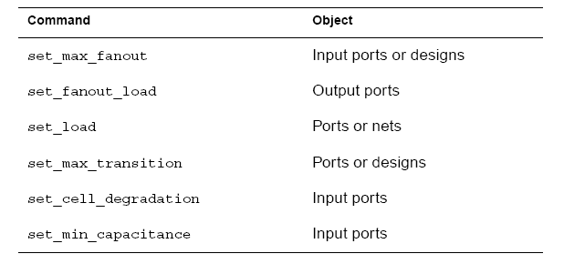

优化约束
优化约束表示速度、面积等方面希望达到但可能不是必须达到的目标，其中速度约束较面积约束有更高的优先级。通常优化约束相比于设计规则约束而言是第二位的，但这种优先级关系也可以改变。
优化约束包含
- 时间约束（Timing Constraints）
输入、输出延迟（同步路径）
最小、最大延迟（异步路径）
- 最大面积
- 最小有孔性（Porosity）

5.3.3 时序约束
    - 定义时钟网络
DC中的时钟分为两种，真实时钟（real clock）和虚拟时钟（virtual Clock）。当DC对一个设计进行时间约束和时序分析时，不能自动产生时钟，必须对时钟源进行显式定义。真实时钟可以是理想时钟，也可以是传播时钟（propagated clock）。理想时钟在时钟树上不会引起延迟，但可通过设定skew、uncertainty和transition等约束使时钟网络接近实际情况。而传播时钟则是根据后端工具综合出的实际时钟树的参数计算延迟，不需另外设定约束条件。虚拟时钟没有时钟源，使用虚拟时钟作参考可以定义组合逻辑电路的相对延迟。
时钟树又称时钟网络，是指时钟源和它所有扇出的寄存器时钟输入端的buffer驱动逻辑。时钟树通常根据物理布局生成，保证clock_skew即时钟树不同分支之间的最大延迟时差满足设计要求。在用DC综合时，一般不对时钟树进行综合，使用set_dont_touch_network命令屏蔽对该网络驱动能力的处理。
DC中使用create_clock命令定义时钟，命令格式如下：

create_clock [-period][-name][-waveform][source_list]

其中，-period 用来定义时钟周期，-name 设定时钟的名字，-waveform 用来描述时钟的波形。source_list 指定时钟端口。

例1：生成一个周期为20ns，占空比40%的时钟。
create_clock –name clk -period 20 -waveform {0 8} [get_ports clk]
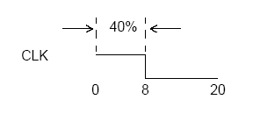

例2：生成一个周期为20ns，占空比为40%的虚拟时钟，要求上升沿在10ns处。
create_clock –name clk -period 20 -waveform {10 18} [get_ports clk]

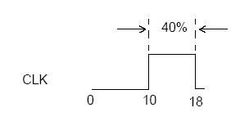

    - 时钟网络的时间约束
由于时钟网络不可能是理想的时钟网络，为描述时钟网络的延迟，DC提供了许多描述时钟网络的时序的命令。
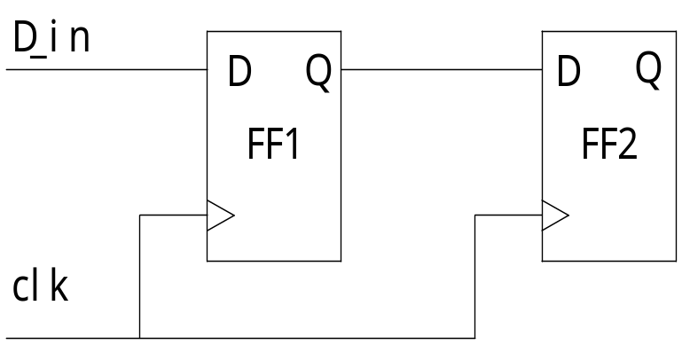
逻辑电路

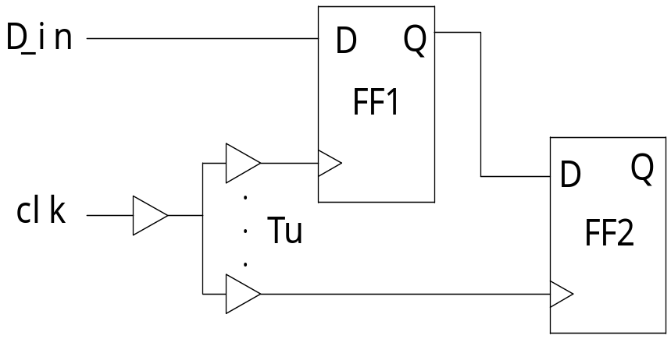
布线后的电路

其中最常用的命令是set_clock_uncertainty。

例如对上图可以写约束如下：
set_clock_uncertainty Tu [get_clocks clk]

或分别对setup time和hold time写约束
set_clock_uncertainty –setup Tu [get_clocks clk]
set_clock_uncertainty –hold Td [get_clocks clk]
建立时间和保持时间
例如在布线前的综合脚本中可以写：

create_clock –p 30 –n MCLK [getports clk]
set_clock_uncertainty 0.5 [getclocks MCLK]

除set_clock_uncertainty外，DC中还有
set_clock_skew命令，其作用与set_clock_uncertainty基本相同。

在综合时，有时需要定义时钟的延迟时间。

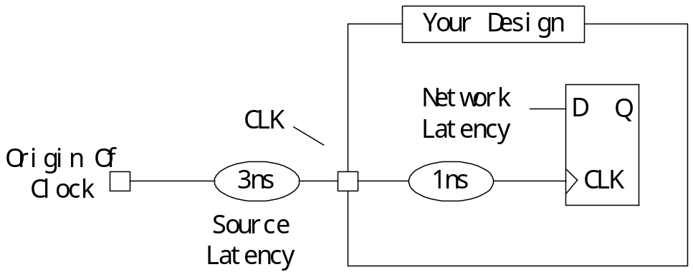

例如对于上图，可以：

create_clock –period 10 [getports CLK]
set_clock_latency –source 3 [get_clocks CLK]
set_clock_latency 1 [get_clocks CLK]
对于局部综合意义不大，在多个模块连接时才有意义。

    - 时序路径的时间约束

用DC进行综合时，对时序的约束和时序的优化过程都是针对路径进行的。从时序上看，一个设计只有如下4种类型的路径：
- 输入端口到触发器（Path1 A到REG1）
- 触发器到触发器 （Path2 REG1到REG2）
- 触发器到输出端口 （Path3 REG2到Z）
- 输入端口到输出端口（A到Z）

DC提供两个命令对I/O端口进行时序约束，输入端口到触发器使用
Set_input_delay命令，该约束命令定义信号相对时钟有效沿之后到来的时间，即定义输入信号在时钟有效沿后多长时间才达到稳定。
触发器到输出端口的时间约束使用set_output_delay命令，该命令定义信号相对时钟有效沿前到来的时间，即定义输出信号在时钟有效沿前多长时间开始稳定。

例1：
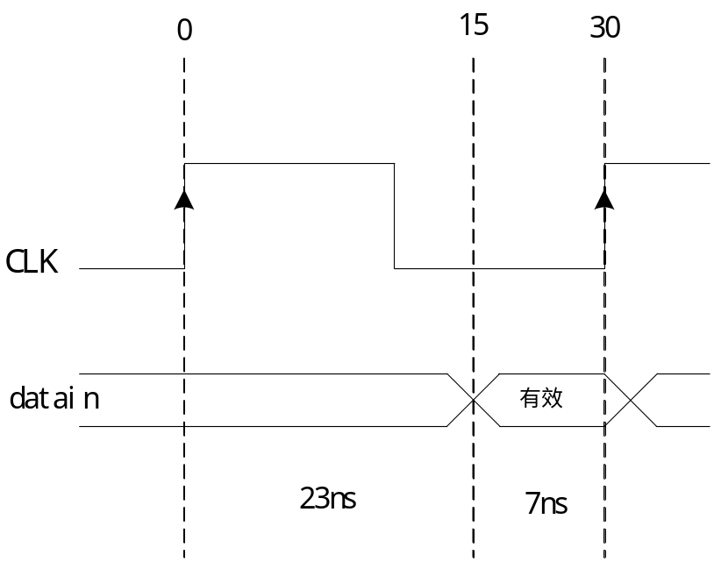

输入延续
Set_input_delay –max 23.0 –clock CLK [getports datain]

例2 ：
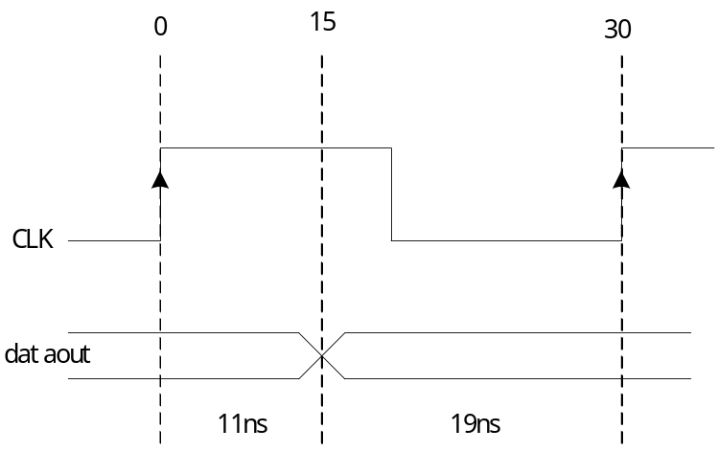

输出延迟
从一个端口到另一个端口还要走多长时间
Set_output_delay –max 19.0 –clock CLK [getports dataout]
综合实例
1、源文件 /usr/xxn/dc1/counter.V
module counter(clk,rst,ld,di,q);
input clk;
input rst;
input ld;
input[3:0] di;
output[3:0] q;
reg[3:0] q;
always @(posedge clk or posedge rst)
begin
if(rst == 1'b1)
q <= 4'b0000;
else if(ld == 1'b1)
q <= di;
else
q <= q + 1'b1;
end
endmodule

2、setup文件 /usr/xxn/dc1/.synopsys_dc.setup
set target_library {fast.db }
set link_library {* fast.db}
set symbol_library {tsmc18.sdb}
set search_path " /usr/iclib/tsmc018lib/synthesis/synopsys "

3、脚本文件 /usr/xxn/dc1/run1.tcl

######################################################################
# run script for counter #
# written by xxn #
######################################################################
read_verilog /usr/xxn/dc1/counter.v
current_design counter
link
set auto_wire_load_selection true
set_fanout_load 3 [all_outputs]
create_clock -name "clk" -period 10 -waveform { 0 5 } [get_ports clk]
set_clock_uncertainty -setup 0.1 clk
set_clock_uncertainty -hold 0.1 clk
set_input_delay -max 2 -clock clk [all_inputs]
set_input_delay -min 0 -clock clk [all_inputs]
set_dont_touch_network [get_clocks clk]
compile
report_timing > /usr/xxn/dc1/setup_time.rpt
report_timing -delay min > /usr/xxn/dc1/hold_time.rpt
write -format verilog -hier -o ./counter.gv

4、setup时序报告 /usr/xxn/dc1/setup.rpt

Information: Updating design information... (UID-85)

****************************************
Report : timing
-path full
-delay max
-max_paths 1
Design : counter
Version: 2003.03
Date : Tue Apr 5 11:08:27 2005
****************************************

Operating Conditions: fast Library: fast
Wire Load Model Mode: top

Startpoint: di[1] (input port clocked by clk)
Endpoint: q_reg[1] (rising edge-triggered flip-flop clocked by clk)
Path Group: clk
Path Type: max

Point Incr Path
-----------------------------------------------------------
clock clk (rise edge) 0.00 0.00
clock network delay (ideal) 0.00 0.00
input external delay 2.00 2.00 f
di[1] (in) 0.00 2.00 f
q_reg[1]/SI (SDFFRHQX1) 0.00 2.00 f
data arrival time 2.00

clock clk (rise edge) 10.00 10.00
clock network delay (ideal) 0.00 10.00
clock uncertainty -0.10 9.90
q_reg[1]/CK (SDFFRHQX1) 0.00 9.90 r
library setup time -0.31 9.59
data required time 9.59
-----------------------------------------------------------
data required time 9.59
data arrival time -2.00
-----------------------------------------------------------
slack (MET) 7.59

1
5、hold time 报告 /usr/xxn/dc1/hold.rpt

****************************************
Report : timing
-path full
-delay min
-max_paths 1
Design : counter
Version: 2003.03
Date : Tue Apr 5 11:08:27 2005
****************************************

Operating Conditions: fast Library: fast
Wire Load Model Mode: top

Startpoint: ld (input port clocked by clk)
Endpoint: q_reg[1] (rising edge-triggered flip-flop clocked by clk)
Path Group: clk
Path Type: min

Point Incr Path
-----------------------------------------------------------
clock clk (rise edge) 0.00 0.00
clock network delay (ideal) 0.00 0.00
input external delay 0.00 0.00 r
ld (in) 0.00 0.00 r
q_reg[1]/SE (SDFFRHQX1) 0.00 0.00 r
data arrival time 0.00

clock clk (rise edge) 0.00 0.00
clock network delay (ideal) 0.00 0.00
clock uncertainty 0.10 0.10
q_reg[1]/CK (SDFFRHQX1) 0.00 0.10 r
library hold time -0.08 0.02
data required time 0.02
-----------------------------------------------------------
data required time 0.02
data arrival time 0.00
-----------------------------------------------------------
slack (VIOLATED) -0.02

1

6、门级网表 /usr/xxn/dc1/counter.gv
module counter ( clk, rst, ld, di, q );
input [3:0] di;
output [3:0] q;
input clk, rst, ld;
wire N12, N8, N9, N10, N11, n2, n3, n4, n5;
XOR2X1 U3 ( .A(q[3]), .B(n5), .Y(N11) );
NOR2X1 U4 ( .A(n4), .B(n3), .Y(n5) );
NAND2X1 U5 ( .A(q[1]), .B(q[0]), .Y(n4) );
XNOR2X1 U6 ( .A(q[2]), .B(n4), .Y(N10) );
XOR2X1 U7 ( .A(q[0]), .B(q[1]), .Y(N9) );
MX2X1 U8 ( .S0(ld), .B(di[0]), .A(N8), .Y(N12) );
SDFFRHQX1 \q_reg[3] ( .SI(di[3]), .SE(ld), .D(N11), .CK(clk), .RN(n2),
.Q(q[3]) );
SDFFRHQX1 \q_reg[2] ( .SI(di[2]), .SE(ld), .D(N10), .CK(clk), .RN(n2),
.Q(q[2]) );
INVX1 U9 ( .A(q[2]), .Y(n3) );
SDFFRHQX1 \q_reg[1] ( .SI(di[1]), .SE(ld), .D(N9), .CK(clk), .RN(n2), .Q(
q[1]) );
DFFRHQX1 \q_reg[0] ( .D(N12), .CK(clk), .RN(n2), .Q(q[0]) );
INVX1 U10 ( .A(q[0]), .Y(N8) );
INVX1 U11 ( .A(rst), .Y(n2) );
endmodule

在上一个脚本中，出现了hold time violation，其原因在脚本中对最小输入延迟时间设置为0，而时钟的不确定性为0.1库中触发器对保持时间的要求是-0.08（这个工艺库允许输入信号在失重上跳沿前发生变化，大多数工艺库不允许），这样数据需求时间为1.0-0.08=0.02，而数据到达时间为0，早于数据需求时间，故出现保持时间不满足约束的情况。

理解时序报告
对于上节的计数器，写综合脚本文件如下：

######################################################################
# run script for counter #
# written by xxn #
######################################################################
read_verilog /usr/xxn/dc1/counter.v
current_design counter

link

set auto_wire_load_selection true
set_max_transition 0.2 counter
set_fanout_load 3 [all_outputs]

create_clock -name "clk" -period 10 -waveform { 0 5 } [get_ports clk]

set_clock_uncertainty -setup 1.0 clk
set_clock_uncertainty -hold 0.1 clk

set_input_delay -max 2 -clock clk [all_inputs]
set_input_delay -min 0.1 -clock clk [all_inputs]
set_dont_touch_network [get_clocks clk]

compile

report_timing > /usr/xxn/dc1/setup_time2.rpt
report_timing -delay min > /usr/xxn/dc1/hold_time2.rpt

建立时间报告（由report_timing 命令获得）
Information: Updating design information... (UID-85)

****************************************
Report : timing
-path full
-delay max
-max_paths 1
Design : counter
Version: 2003.03
Date : Fri Apr 8 09:56:46 2005
****************************************

Operating Conditions: fast Library: fast
Wire Load Model Mode: top

Startpoint: di[1] (input port clocked by clk)
Endpoint: q_reg[1] (rising edge-triggered flip-flop clocked by clk)
Path Group: clk
Path Type: max

Point Incr Path
-----------------------------------------------------------
clock clk (rise edge) 0.00 0.00
clock network delay (ideal) 0.00 0.00
input external delay 2.00 2.00 f
di[1] (in) 0.00 2.00 f
q_reg[1]/SI (SDFFRHQX2) 0.00 2.00 f
data arrival time 2.00

clock clk (rise edge) 10.00 10.00
clock network delay (ideal) 0.00 10.00
clock uncertainty -1.00 9.00
q_reg[1]/CK (SDFFRHQX2) 0.00 9.00 r
library setup time -0.35 8.65
data required time 8.65
-----------------------------------------------------------
data required time 8.65
data arrival time -2.00
-----------------------------------------------------------
slack (MET) 6.65

理解建立时间报告
原则：DC总是按最坏的情况进行时序分析，在建立时间报告中对于时钟的不确定性（由set_clock_uncertainty 命令设定）按负值考虑，即认为触发器引脚处的时钟上跳沿可能时钟定义点的上沿到来。而输入延迟（由set_input_delay命令设定）按最大延迟考虑。

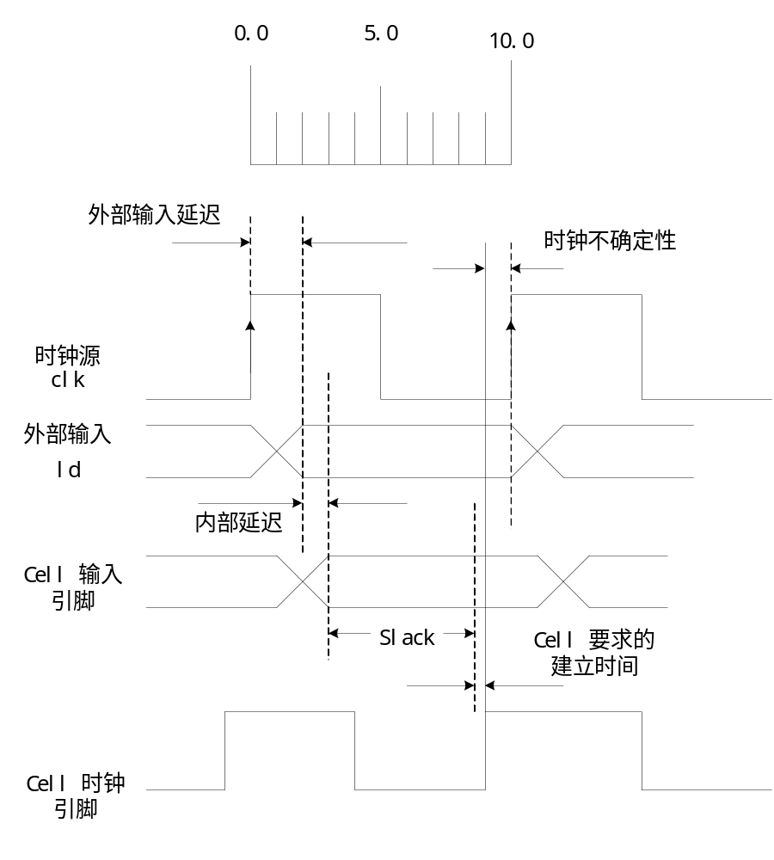

数据到达时间 = 最大输入延迟时间 + 路径延迟时间

数据需求时间 = 时钟周期 ― | 库元件建立时间需求 | ― 时钟不确定性 （由-setup设定）

建立时间余量 = 数据需求时间 ― 数据到达时间

保持时间报告
在保持时间报告中，对时钟不确定性按正值考虑，即认为触发器时钟引脚处的实际时钟晚于时钟定义点，而输入延迟按最小值考虑。

****************************************
Report : timing
-path full
-delay min
-max_paths 1
Design : counter
Version: 2003.03
Date : Fri Apr 8 09:56:46 2005
****************************************

Operating Conditions: fast Library: fast
Wire Load Model Mode: top

Startpoint: ld (input port clocked by clk)
Endpoint: q_reg[2] (rising edge-triggered flip-flop clocked by clk)
Path Group: clk
Path Type: min

Point Incr Path
-----------------------------------------------------------
clock clk (rise edge) 0.00 0.00
clock network delay (ideal) 0.00 0.00
input external delay 0.10 0.10 r
ld (in) 0.00 0.10 r
q_reg[2]/SE (SDFFRHQX1) 0.00 0.10 r
data arrival time 0.10

clock clk (rise edge) 0.00 0.00
clock network delay (ideal) 0.00 0.00
clock uncertainty 0.10 0.10
q_reg[2]/CK (SDFFRHQX1) 0.00 0.10 r
library hold time -0.08 0.02
data required time 0.02
-----------------------------------------------------------
data required time 0.02
data arrival time -0.10
-----------------------------------------------------------
slack (MET) 0.08

工艺库中的触发器对保持时间的要求也有两种情况，可能为正，即要求时钟上跳沿后，数据仍要保持一段时间，也可能为负值。

在上一个设计环境中，目标工艺库（TSMC）中触发器保持时间需求为负值的情况：
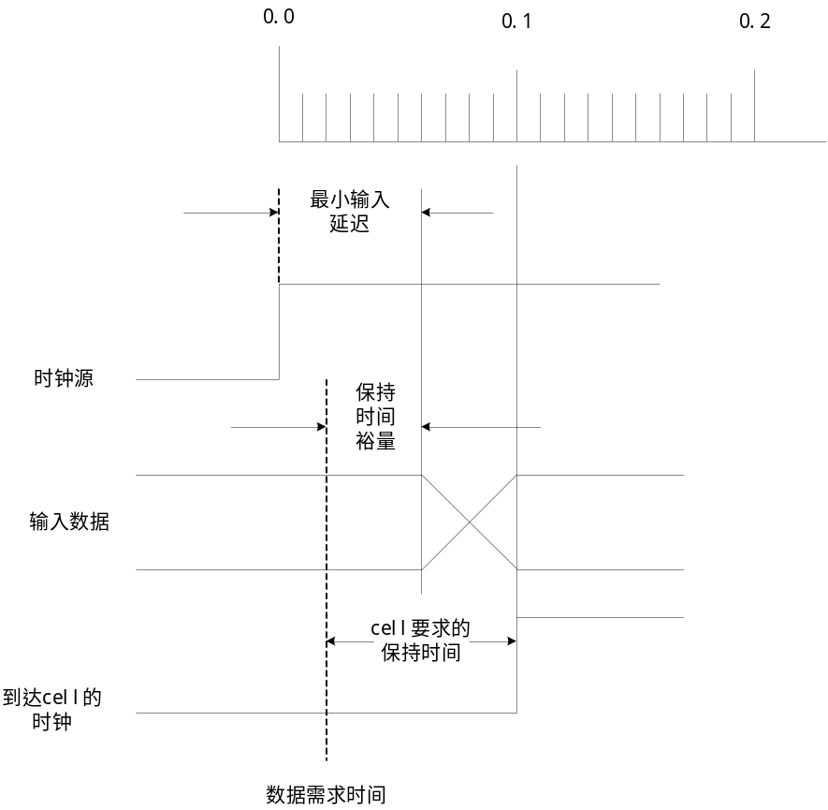

改变设计环境，选目标工艺库为（class），其中触发器保持时间为正值，setup文件如下
set target_library {class.db }
set link_library {* class.db}
set symbol_library {class.sdb}
set search_path " /usr/synopsys/libraries/syn "

使用如下脚本文件进行综合：
read_verilog /usr/xxn/dc2/code/counter.v
current_design counter

link

set auto_wire_load_selection true
set_max_transition 0.2 counter
set_fanout_load 3 [all_outputs]

create_clock -name "clk" -period 10 -waveform { 0 5 } [get_ports clk]

set_clock_uncertainty -setup 0.1 clk
set_clock_uncertainty -hold 0.1 clk

set_input_delay -max 2 -clock clk [all_inputs]
set_input_delay -min 0.1 -clock clk [all_inputs]
set_dont_touch_network [get_clocks clk]

compile

report_timing > /usr/xxn/dc2/rpt//setup_time_1.rpt
report_timing -delay min > /usr/xxn/dc2/rpt/hold_time_1.rpt
report_cell > /usr/xxn/dc2/rpt/cell_1.rpt
report_area > /usr/xxn/dc2/rpt/area_1.rpt
report_power > /usr/xxn/dc2/rpt/power_1.rpt

write -format verilog -hier -o /usr/xxn/dc2/netlist/counter.gv

得到保持时间报告如下：

****************************************
Report : timing
-path full
-delay min
-max_paths 1
Design : counter
Version: 2003.03
Date : Sun Apr 10 11:24:41 2005
****************************************

Operating Conditions:
Wire Load Model Mode: top

Startpoint: ld (input port clocked by clk)
Endpoint: q_reg[1] (rising edge-triggered flip-flop clocked by clk)
Path Group: clk
Path Type: min

Des/Clust/Port Wire Load Model Library
------------------------------------------------
counter 05x05 class

Point Incr Path
-----------------------------------------------------------
clock clk (rise edge) 0.00 0.00
clock network delay (ideal) 0.00 0.00
input external delay 0.10 0.10 r
ld (in) 0.00 0.10 r
q_reg[1]/TE (FD2S) 0.00 0.10 r
data arrival time 0.10

clock clk (rise edge) 0.00 0.00
clock network delay (ideal) 0.00 0.00
clock uncertainty 0.10 0.10
q_reg[1]/CP (FD2S) 0.00 0.10 r
library hold time 0.30 0.40
data required time 0.40
-----------------------------------------------------------
data required time 0.40
data arrival time -0.10
-----------------------------------------------------------
slack (VIOLATED) -0.30

DC对保持时间需求的计算如下图所示：

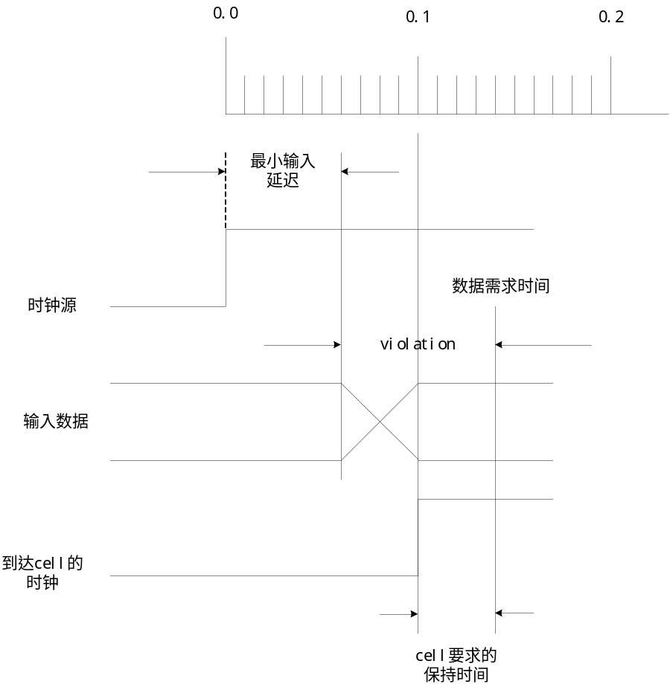

数据到达时间 = 最小输入延迟时间 + 路径延迟时间

数据需求时间 = 时钟不确定性（由-hold设定）+ 库元件的保持时间需求

保持时间裕量 = 数据到达时间 ― 数据需求时间

保持时间裕量应大于等于0。

解决保持时间的violation。

使用set_fix_hold 命令可以消除保持时间的violation。修改脚本文件如下：

read_verilog /usr/xxn/dc2/code/counter.v
current_design counter

link

set auto_wire_load_selection true
set_max_transition 0.2 counter
set_fanout_load 3 [all_outputs]

create_clock -name "clk" -period 10 -waveform { 0 5 } [get_ports clk]

set_clock_uncertainty -setup 0.1 clk
set_clock_uncertainty -hold 0.1 clk

set_input_delay -max 2 -clock clk [all_inputs]
set_input_delay -min 0.1 -clock clk [all_inputs]
set_dont_touch_network [get_clocks clk]
set_fix_hold clk

compile

report_timing > /usr/xxn/dc2/rpt//setup_time_2.rpt
report_timing -delay min > /usr/xxn/dc2/rpt/hold_time_2.rpt
report_cell > /usr/xxn/dc2/rpt/cell_2.rpt
report_area > /usr/xxn/dc2/rpt/area_2.rpt
report_power > /usr/xxn/dc2/rpt/power_2.rpt

write -format verilog -hier -o /usr/xxn/dc2/netlist/counter2.gv

得到保持时间报告如下：
****************************************
Report : timing
-path full
-delay min
-max_paths 1
Design : counter
Version: 2003.03
Date : Sun Apr 10 11:33:21 2005
****************************************

Operating Conditions:
Wire Load Model Mode: top

Startpoint: di[1] (input port clocked by clk)
Endpoint: q_reg[1] (rising edge-triggered flip-flop clocked by clk)
Path Group: clk
Path Type: min

Des/Clust/Port Wire Load Model Library
------------------------------------------------
counter 05x05 class

Point Incr Path
-----------------------------------------------------------
clock clk (rise edge) 0.00 0.00
clock network delay (ideal) 0.00 0.00
input external delay 0.10 0.10 r
di[1] (in) 0.00 0.10 r
U5/Z2 (B2I) 0.63 0.73 r
q_reg[1]/TI (FD2S) 0.00 0.73 r
data arrival time 0.73

clock clk (rise edge) 0.00 0.00
clock network delay (ideal) 0.00 0.00
clock uncertainty 0.10 0.10
q_reg[1]/CP (FD2S) 0.00 0.10 r
library hold time 0.30 0.40
data required time 0.40
-----------------------------------------------------------
data required time 0.40
data arrival time -0.73
-----------------------------------------------------------
slack (MET) 0.33

可以看到，DC解决了保持时间问题。

比较cell报告，cell_1.rpt 如下：

****************************************
Report : cell
Design : counter
Version: 2003.03
Date : Sun Apr 10 11:24:41 2005
****************************************

Attributes:
b - black box (unknown)
h - hierarchical
n - noncombinational
r - removable
u - contains unmapped logic

Cell Reference Library Area Attributes
--------------------------------------------------------------------------------
U3 EOI class 3.000000
U4 OR2P class 2.000000
U5 IVI class 1.000000
U6 B2I class 2.000000
U7 B2I class 2.000000
U8 B2I class 2.000000
U9 B2I class 2.000000
U10 B2I class 2.000000
U11 B5IP class 3.000000
U12 ENI class 3.000000
U13 ENI class 3.000000
U14 ND2I class 1.000000
U15 MUX21H class 4.000000
q_reg[0] FD2 class 9.000000 n
q_reg[1] FD2S class 10.000000 n
q_reg[2] FD2S class 10.000000 n
q_reg[3] FD2S class 10.000000 n
--------------------------------------------------------------------------------
Total 17 cells 69.000000
1
cell_2.rpt如下：

****************************************
Report : cell
Design : counter
Version: 2003.03
Date : Sun Apr 10 11:33:21 2005
****************************************

Attributes:
b - black box (unknown)
h - hierarchical
n - noncombinational
r - removable
u - contains unmapped logic

Cell Reference Library Area Attributes
--------------------------------------------------------------------------------
U3 B2I class 2.000000
U4 B2I class 2.000000
U5 B2I class 2.000000
U6 B2IP class 4.000000
U7 OR2P class 2.000000
U8 IVI class 1.000000
U9 B2I class 2.000000
U10 B2I class 2.000000
U11 B2I class 2.000000
U12 B2I class 2.000000
U13 B2I class 2.000000
U14 B5IP class 3.000000
U15 IVI class 1.000000
U16 ENI class 3.000000
U17 ENI class 3.000000
U18 ENI class 3.000000
U19 ND2I class 1.000000
U20 MUX21H class 4.000000
q_reg[0] FD2 class 9.000000 n
q_reg[1] FD2S class 10.000000 n
q_reg[2] FD2S class 10.000000 n
q_reg[3] FD2S class 10.000000 n
--------------------------------------------------------------------------------
Total 22 cells 80.000000
1
理解output_delay对综合的影响
修改设计代码如下：

module counter(clk,rst,ld,di,q,cy);
input clk;
input rst;
input ld;
input[3:0] di;
output[3:0] q;
output cy;
//---------------------------------------------------
reg[3:0] q;
reg cy;
//---------------------------------------------------
always @(posedge clk or posedge rst)
begin
if(rst == 1'b1)
q <= 4'b0000;
else if(ld == 1'b1)
q <= di;
else
q <= q + 1'b1;
end
//---------------------------------------------------
always @(q)
begin
if(q == 4'b1111)
cy = 1'b1;
else
cy = 1'b0;
end
//---------------------------------------------------
endmodule

写综合脚本如下：

read_verilog /usr/xxn/dc2/code/counter.v
current_design counter

link

set auto_wire_load_selection true
set_max_transition 0.2 counter
set_fanout_load 3 [all_outputs]

set ALL_EX_CLK [remove_from_collection [all_inputs] [get_ports clk]]

set ALL_OUTPUTS_EX_CY [remove_from_collection [all_outputs] [get_ports cy]]

create_clock -name "clk" -period 10 -waveform { 0 5 } [get_ports clk]

set_clock_uncertainty -setup 0.1 clk
set_clock_uncertainty -hold 0.1 clk

set_input_delay -max 2 -clock clk $ALL_EX_CLK
set_input_delay -min 0.1 -clock clk $ALL_EX_CLK
#set_output_delay -max 2 -clock clk [get_ports cy]
#set_output_delay -max 3 -clock clk $ALL_OUTPUTS_EX_CY
set_dont_touch_network [get_clocks clk]
set_fix_hold clk

compile

report_timing > /usr/xxn/dc2/rpt//setup_time_2.rpt
report_timing -delay min > /usr/xxn/dc2/rpt/hold_time_2.rpt
report_cell > /usr/xxn/dc2/rpt/cell_2.rpt
report_area > /usr/xxn/dc2/rpt/area_2.rpt
report_power > /usr/xxn/dc2/rpt/power_2.rpt

没有设置输出延迟时间的建立时间报告

Information: Updating design information... (UID-85)

****************************************
Report : timing
-path full
-delay max
-max_paths 1
Design : counter
Version: 2003.03
Date : Mon Apr 11 15:56:43 2005
****************************************

Operating Conditions:
Wire Load Model Mode: top

Startpoint: q_reg[0] (rising edge-triggered flip-flop clocked by clk)
Endpoint: q_reg[3] (rising edge-triggered flip-flop clocked by clk)
Path Group: clk
Path Type: max

Des/Clust/Port Wire Load Model Library
------------------------------------------------
counter 05x05 class

Point Incr Path
-----------------------------------------------------------
clock clk (rise edge) 0.00 0.00
clock network delay (ideal) 0.00 0.00
q_reg[0]/CP (FD2) 0.00 0.00 r
q_reg[0]/Q (FD2) 1.39 1.39 r
U13/Z2 (B2I) 0.75 2.14 r
U18/Z (ND2I) 0.20 2.34 f
U8/Z (OR2P) 0.99 3.33 f
U9/Z (IVI) 0.24 3.57 r
U17/Z (ENI) 0.42 3.99 f
q_reg[3]/D (FD2S) 0.00 3.99 f
data arrival time 3.99

clock clk (rise edge) 10.00 10.00
clock network delay (ideal) 0.00 10.00
clock uncertainty -0.10 9.90
q_reg[3]/CP (FD2S) 0.00 9.90 r
library setup time -1.25 8.65
data required time 8.65
-----------------------------------------------------------
data required time 8.65
data arrival time -3.99
-----------------------------------------------------------
slack (MET) 4.66

增加输出延迟时间约束的脚本如下：

read_verilog /usr/xxn/dc2/code/counter.v
current_design counter

link

set auto_wire_load_selection true
set_max_transition 0.2 counter
set_fanout_load 3 [all_outputs]

set ALL_EX_CLK [remove_from_collection [all_inputs] [get_ports clk]]

set ALL_OUTPUTS_EX_CY [remove_from_collection [all_outputs] [get_ports cy]]

create_clock -name "clk" -period 10 -waveform { 0 5 } [get_ports clk]

set_clock_uncertainty -setup 0.1 clk
set_clock_uncertainty -hold 0.1 clk

set_input_delay -max 2 -clock clk $ALL_EX_CLK
set_input_delay -min 0.1 -clock clk $ALL_EX_CLK
set_output_delay -max 4 -clock clk [get_ports cy]
set_output_delay -max 3 -clock clk $ALL_OUTPUTS_EX_CY
set_dont_touch_network [get_clocks clk]
set_fix_hold clk

compile

report_timing > /usr/xxn/dc2/rpt//setup_time_3.rpt
report_timing -delay min > /usr/xxn/dc2/rpt/hold_time_3.rpt
report_cell > /usr/xxn/dc2/rpt/cell_3.rpt
report_area > /usr/xxn/dc2/rpt/area_3.rpt
report_power > /usr/xxn/dc2/rpt/power_3.rpt

最坏路径建立时间报告如下：

Information: Updating design information... (UID-85)

****************************************
Report : timing
-path full
-delay max
-max_paths 1
Design : counter
Version: 2003.03
Date : Mon Apr 11 16:01:00 2005
****************************************

Operating Conditions:
Wire Load Model Mode: top

Startpoint: q_reg[3] (rising edge-triggered flip-flop clocked by clk)
Endpoint: cy (output port clocked by clk)
Path Group: clk
Path Type: max

Des/Clust/Port Wire Load Model Library
------------------------------------------------
counter 05x05 class

Point Incr Path
-----------------------------------------------------------
clock clk (rise edge) 0.00 0.00
clock network delay (ideal) 0.00 0.00
q_reg[3]/CP (FD2S) 0.00 0.00 r
q_reg[3]/QN (FD2S) 1.74 1.74 f
U10/Z1 (B2I) 0.92 2.66 r
U19/Z (AN4) 1.03 3.69 r
cy (out) 0.00 3.69 r
data arrival time 3.69

clock clk (rise edge) 10.00 10.00
clock network delay (ideal) 0.00 10.00
clock uncertainty -0.10 9.90
output external delay -4.00 5.90
data required time 5.90
-----------------------------------------------------------
data required time 5.90
data arrival time -3.69
-----------------------------------------------------------
slack (MET) 2.21

理解输出延迟时间约束

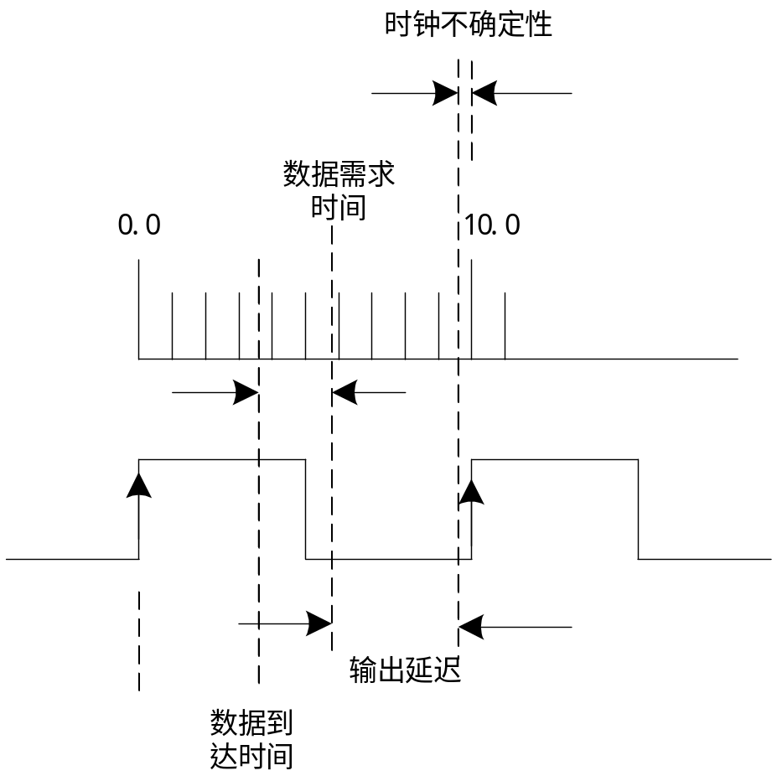

对于输出路径：

数据到达时间 = 触发器的延迟时间 + 组合部分的延迟时间

数据需求时间 = 时钟周期 ― 时钟不确定性 – 输出延迟

时间裕量 =数据需求时间 -数据到达时间

